Richtlinien und Verordnungen kommen
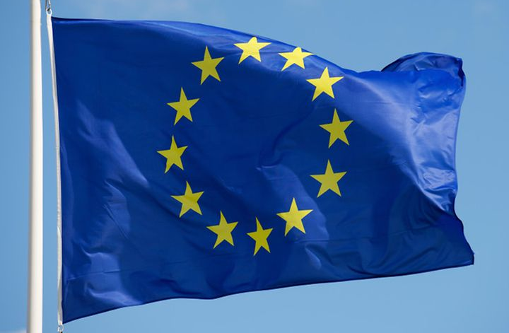
…von der Europäischen Union (EU) für alle Länder in der EU

Bildquelle: www.bundesregierung.de von Colourbox/Salaverria
Gesetze und Vorschriften kommen
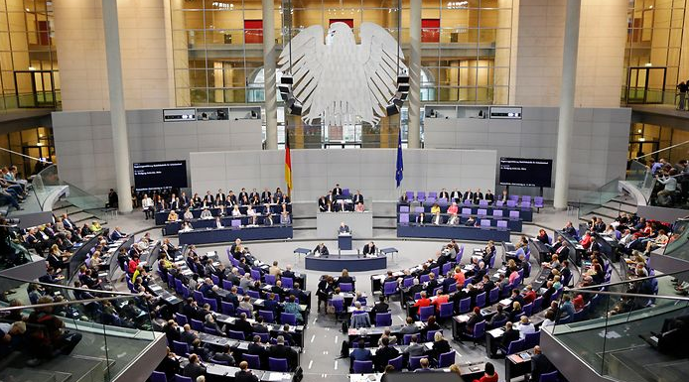
…aus dem Deutschen Bundestag für ganz Deutschland

Bildquelle: Deutscher Bundestag
Gesetze und Vorschriften kommen
…aus dem Landtag Mecklenburg-Vorpommern für das ganze Land Mecklenburg-Vorpommern
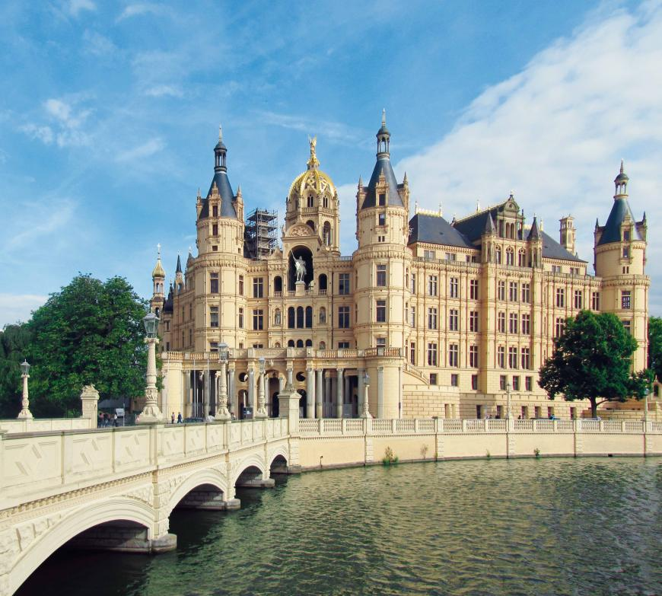
Landtag Mecklenburg-Vorpommern: https://karriere-in-mv.de/beh%C3%B6rde/61/landtag-mecklenburg-vorpommern
Satzungen und Vorschriften kommen
…von den Kommunalvertretungen (Rathäuser der Städte und Gemeinden, Kreisverwaltung etc.) für die Städte, Gemeinden und Landkreise
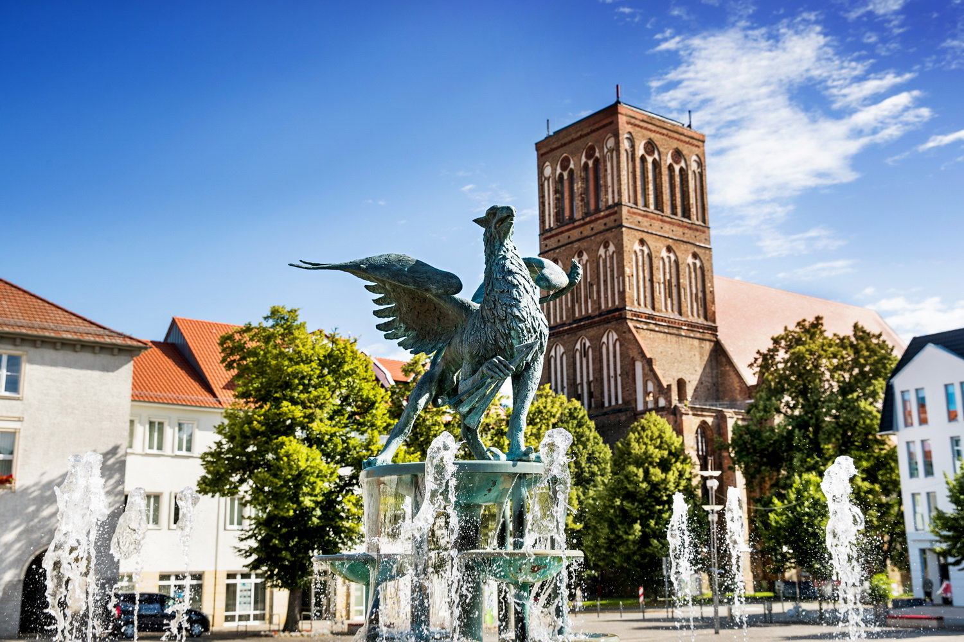
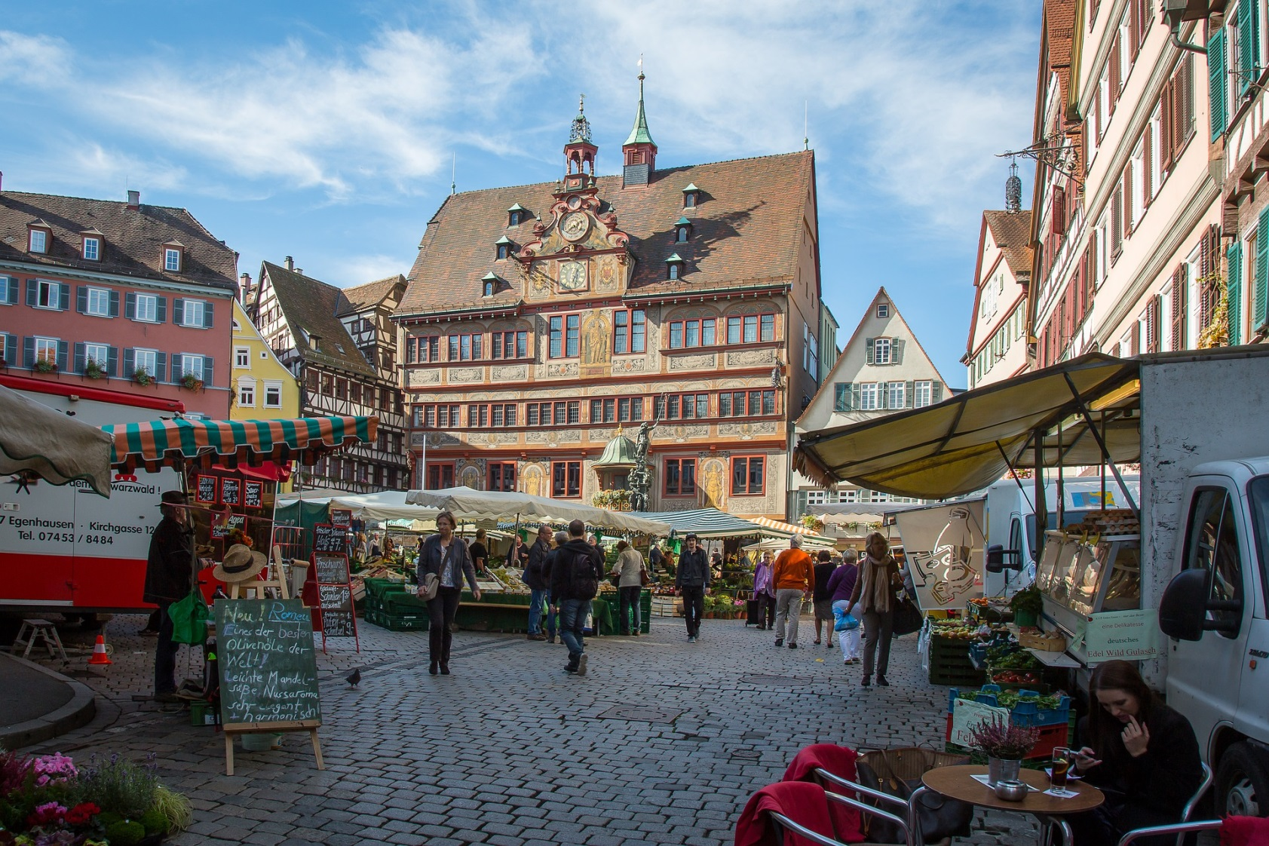
Bildquelle: Stadt Anklam
https://www.auf-nach-mv.de/reiseziele/a-nikolaikirche-anklam
Militär

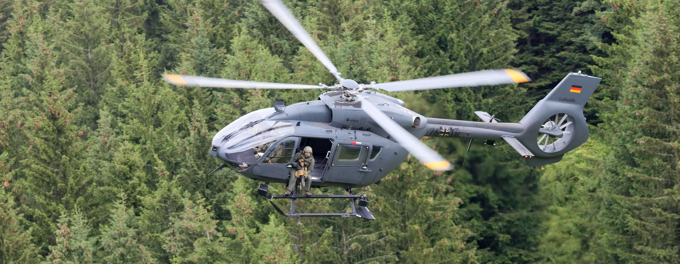
Bildquelle: https://www.bmvg.de/de/aktuelles/19-ruestungsbericht-formuliert-forderungen-politik-5820280
Bildung
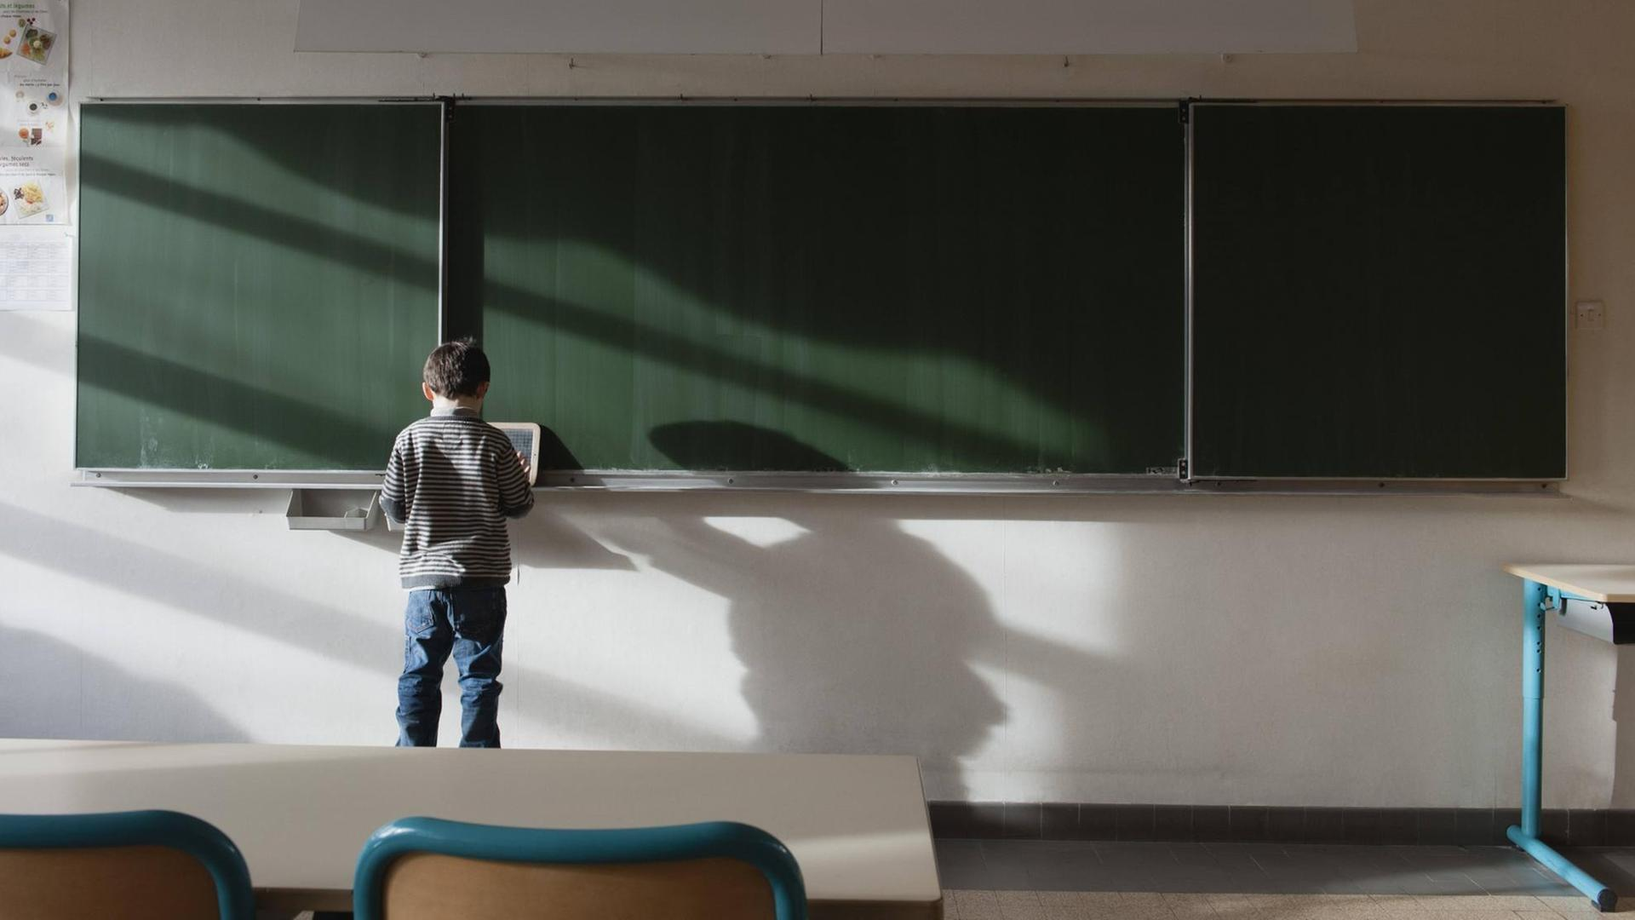
Bildquelle: https://www.deutschlandfunkkultur.de/100-jahre-grundschule-stolz-auf-die-erfolgsgeschichte-und-100.html

Wie man eine Partei gründet
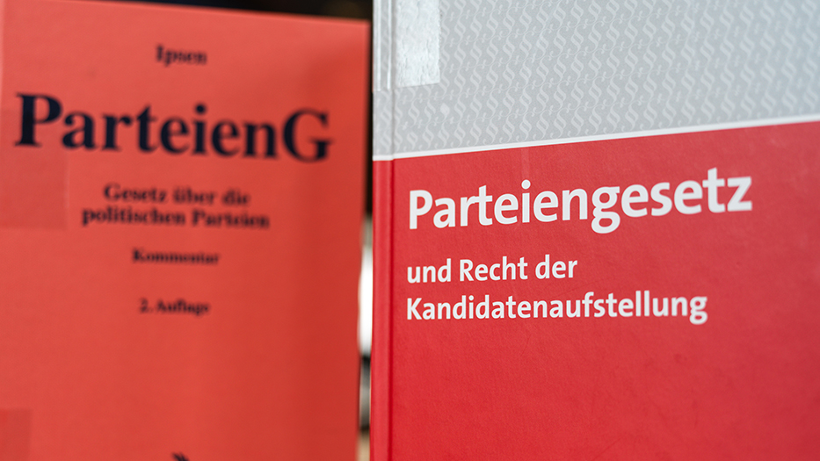
Bildquelle: https://www.bmi.bund.de/DE/themen/verfassung/parteienrecht/informationen-zur-parteigruendung/informationen-zur-parteigruendung-node.html
Ladenschlussgesetze

Bildquelle: https://www.treffpunkteuropa.de/souveranitat-beginnt-im-einkaufskorb?lang=fr
Staatsangehörigkeit

Bildquelle: https://www.solo-urlaub.de/alle-visafreien-laender-im-ueberblick/
Ein- und Auswanderung

Bildquelle: https://zukunftszentrum-sachsen.de/wissenspool/tourismus-im-digitalen-wandel/
Wann ein Dorf zur Stadt wird
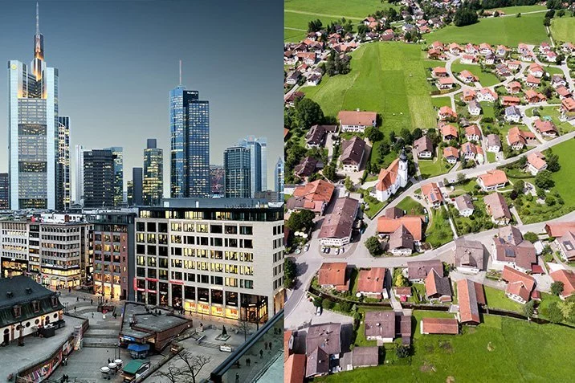
Bildquelle: https://www.wissenschaft.de/gesellschaft-psychologie/wohnen-in-der-stadt-oder-auf-dem-land/

Sanierung des Schwimmbads
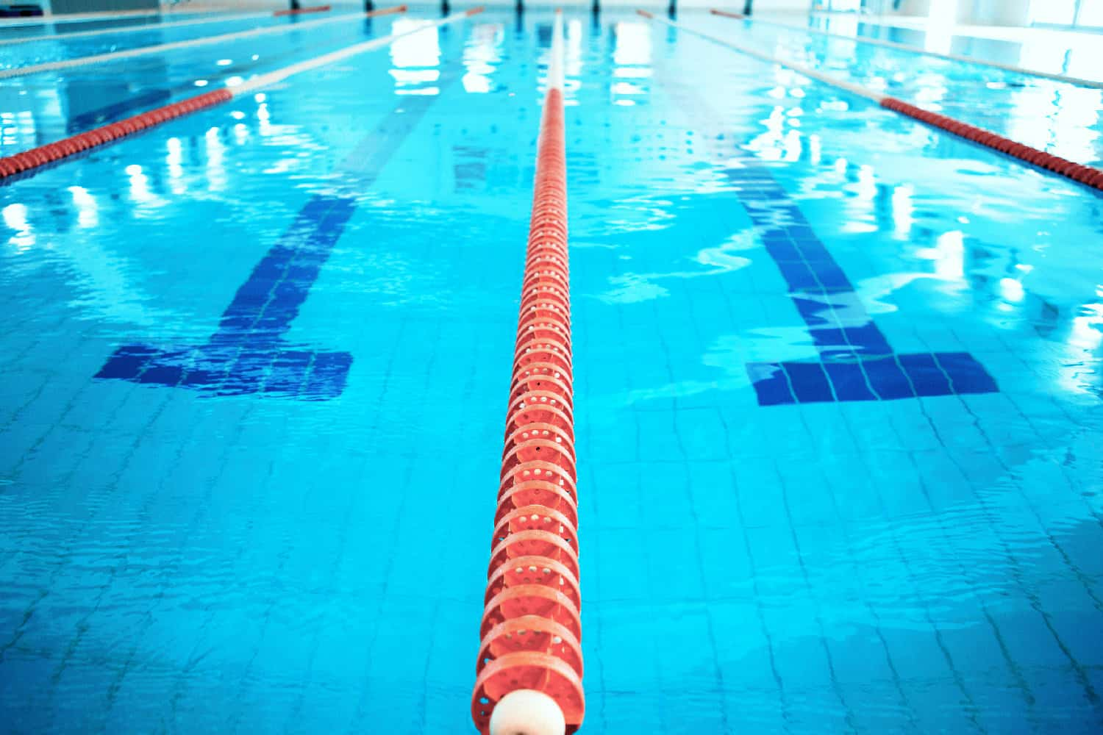
Bildquelle: https://swim.de/aktuell/fuer-menschen-mit-wenig-geld-kostenlos-ins-schwimmbad/

Polizeiwesen

Bildquelle: https://www.ndr.de/nachrichten/mecklenburg-vorpommern/Landespolizei-MV-Zentrale-Anlaufstelle-zur-Bundestagswahl,landespolizei134.html
Rundfunkrecht
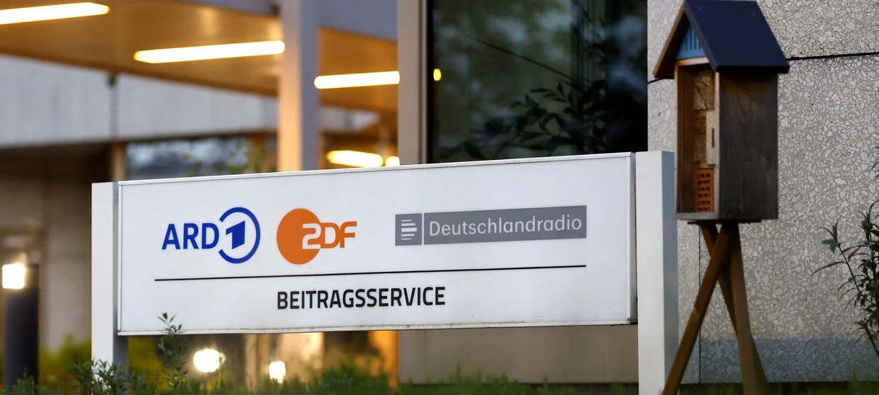

Bildquelle: https://www.faz.net/aktuell/feuilleton/medien/handbuch-zum-rundfunkrecht-im-sinne-oeffentlich-rechtlicher-sender-19762125.html

Hochsee- und Küstenschifffahrt
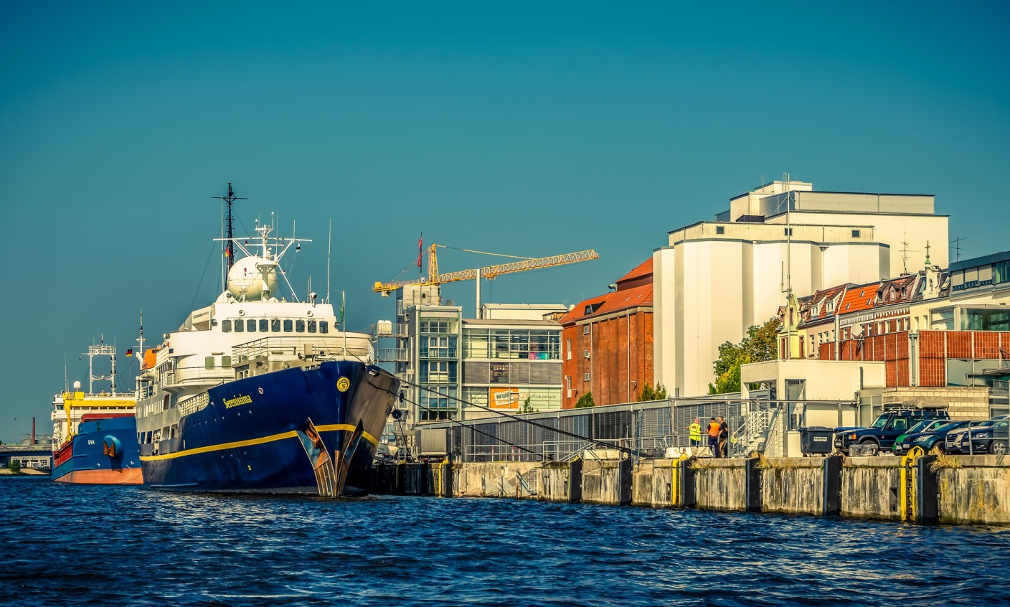

Bildquelle: https://pixabay.com/de/photos/schiff-anlegestelle-hafen-wasser-4088238/
Zollbestimmungen
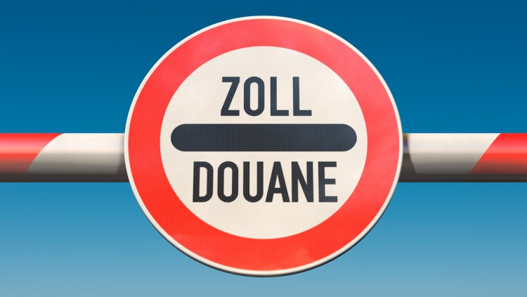
Bildquelle: https://www.verkehrsrundschau.de/nachrichten/recht-geld/zoll-2030-wie-die-neuen-strategien-deutschlands-wettbewerbsfaehigkeit-sichern-sollen-3570704
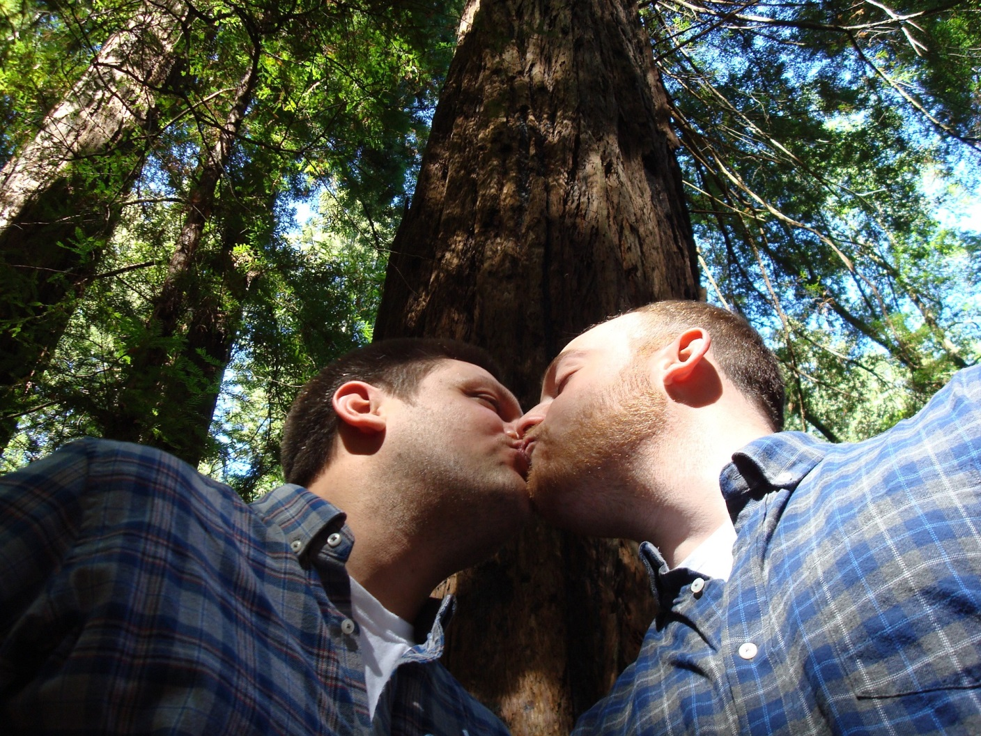
Eherecht, z. B. Gesetz über „Ehe für Alle“

Bildquelle: https://hpd.de/artikel/homosexualitaet-und-abtreibung-so-liberal-denken-deutschen-23904

Festsetzung der Volljährigkeit
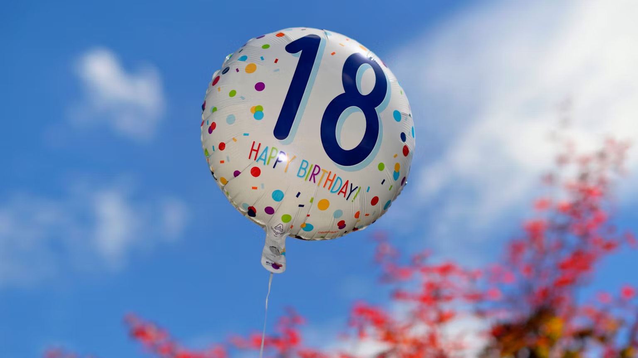
Bildquelle: https://www.sueddeutsche.de/panorama/mensch-geschichte-volljaehrigkeit-li.3170447

Beitritt von Mitgliedsstaaten in die EU
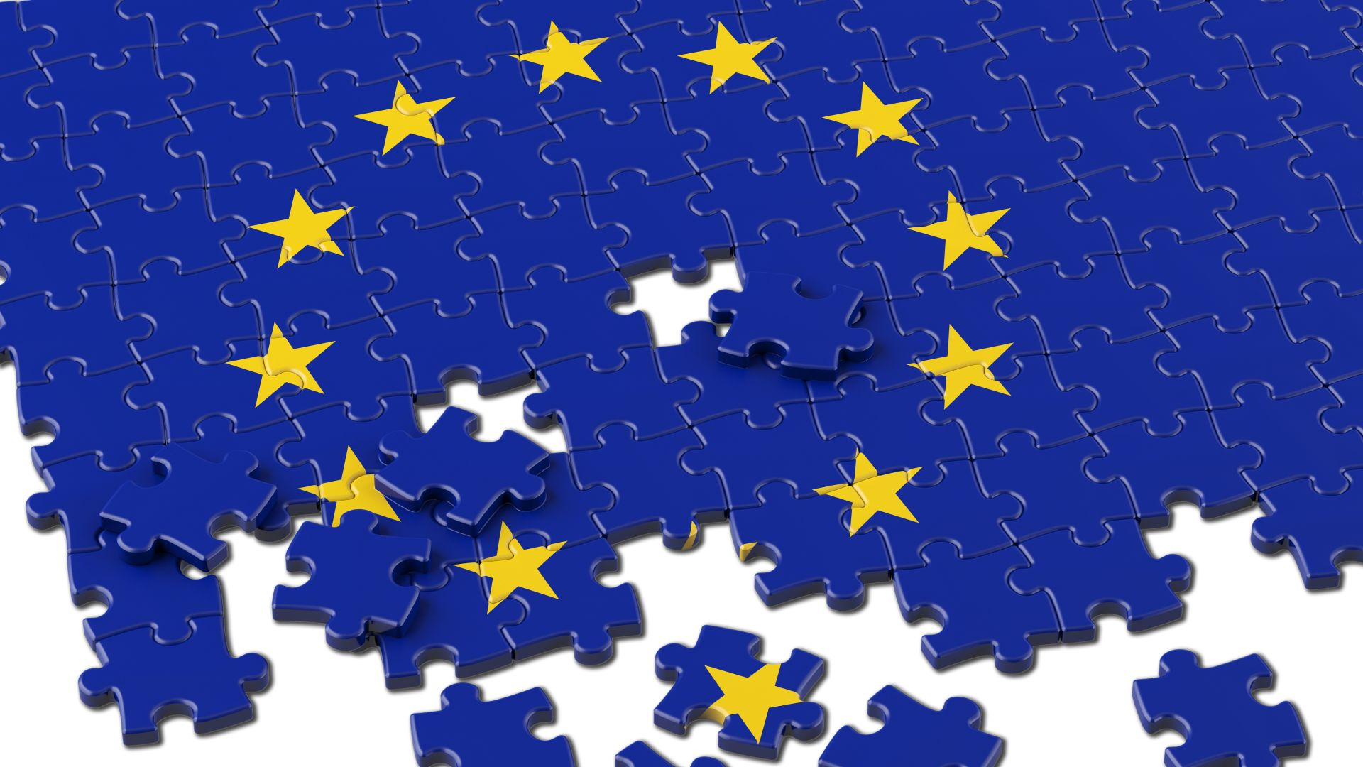
Bildquelle: https://www.socialistsanddemocrats.eu/de/newsroom/zeit-die-eu-erweiterung-zur-topprioritaet-zu-machen-und-den-beitritt-montenegros-bis-2028

Kein Verkauf von Backöfen mit hohem Stromverbrauch
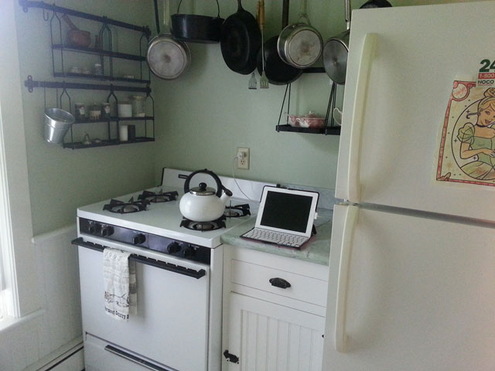
Bildquelle: https://www.outdoor-tipps.com/tipps-tricks/schnell-und-unkompliziert-lebensmittel-im-herd-trocknen/

Menschen dürfen auch in Polen, Schweden oder Spanien arbeiten, wenn sie dort eine Stelle finden
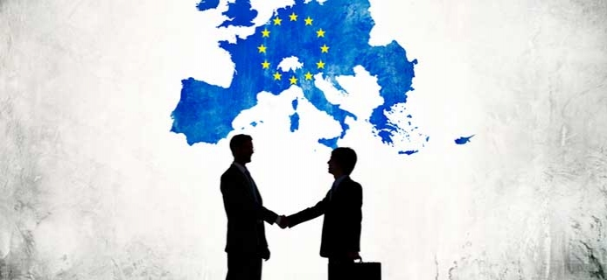
Bildquelle: https://www.auswandern-auf-probe.de/blog/beitrag/ab-in-den-traumberuf-so-klappt-die-arbeitssuche-im-europaeischen-ausland/

Wahlberechtigung bei Kommunalwahlen

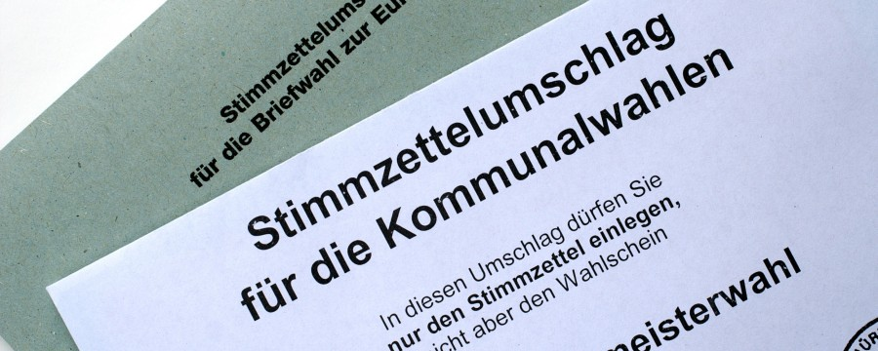
Bildquelle: https://kommunal.de/kommunalwahlen2024-ergebnisse-deutschland
Alle Arbeiter/innen müssen pro Tag elf zusammenhängende Stunden Ruhezeit haben
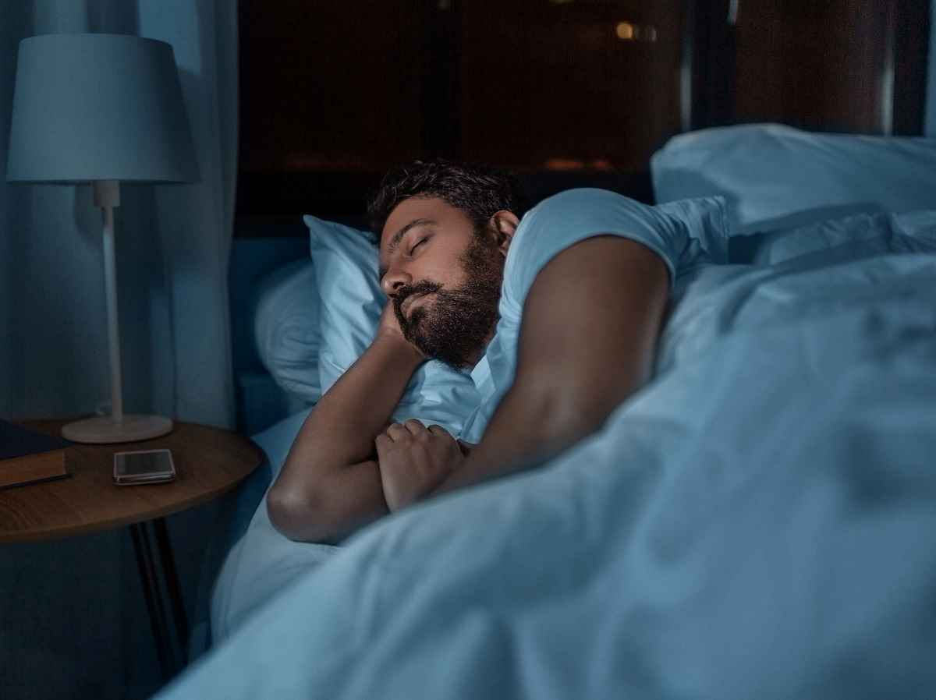
Bildquelle: https://www.personalwirtschaft.de/news/arbeitsrecht/taegliche-ruhezeit-muss-zusaetzlich-zur-woechentlichen-gewaehrt-werden-152167/

Menschen dürfen wegen ihrer Religion, einer Behinderung, ihres Alters, ihres Geschlechts oder ihrer sexuellen Ausrichtung nicht unterschiedlich behandelt werden

Bildquelle: https://www.altoetting.de/leben-in-altoetting/barrierefreies-altoetting/behindertenfuehrer/

Wahlberechtigung für die Landtagswahl

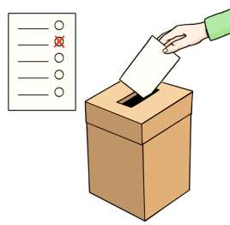
Bildquelle: © Lebenshilfe für Menschen mit geistiger Behinderung Bremen e.V., Illustrator Stefan Albers, Atelier Fleetinsel, 2013
Diäten (d.h. „Gehalt“) der Landtagsabgeordneten

Bildquelle: https://www.faz.net/aktuell/gesellschaft/menschen/macht-sehr-viel-geld-gluecklich-17155337.html
Instandhaltung von Friedhöfen
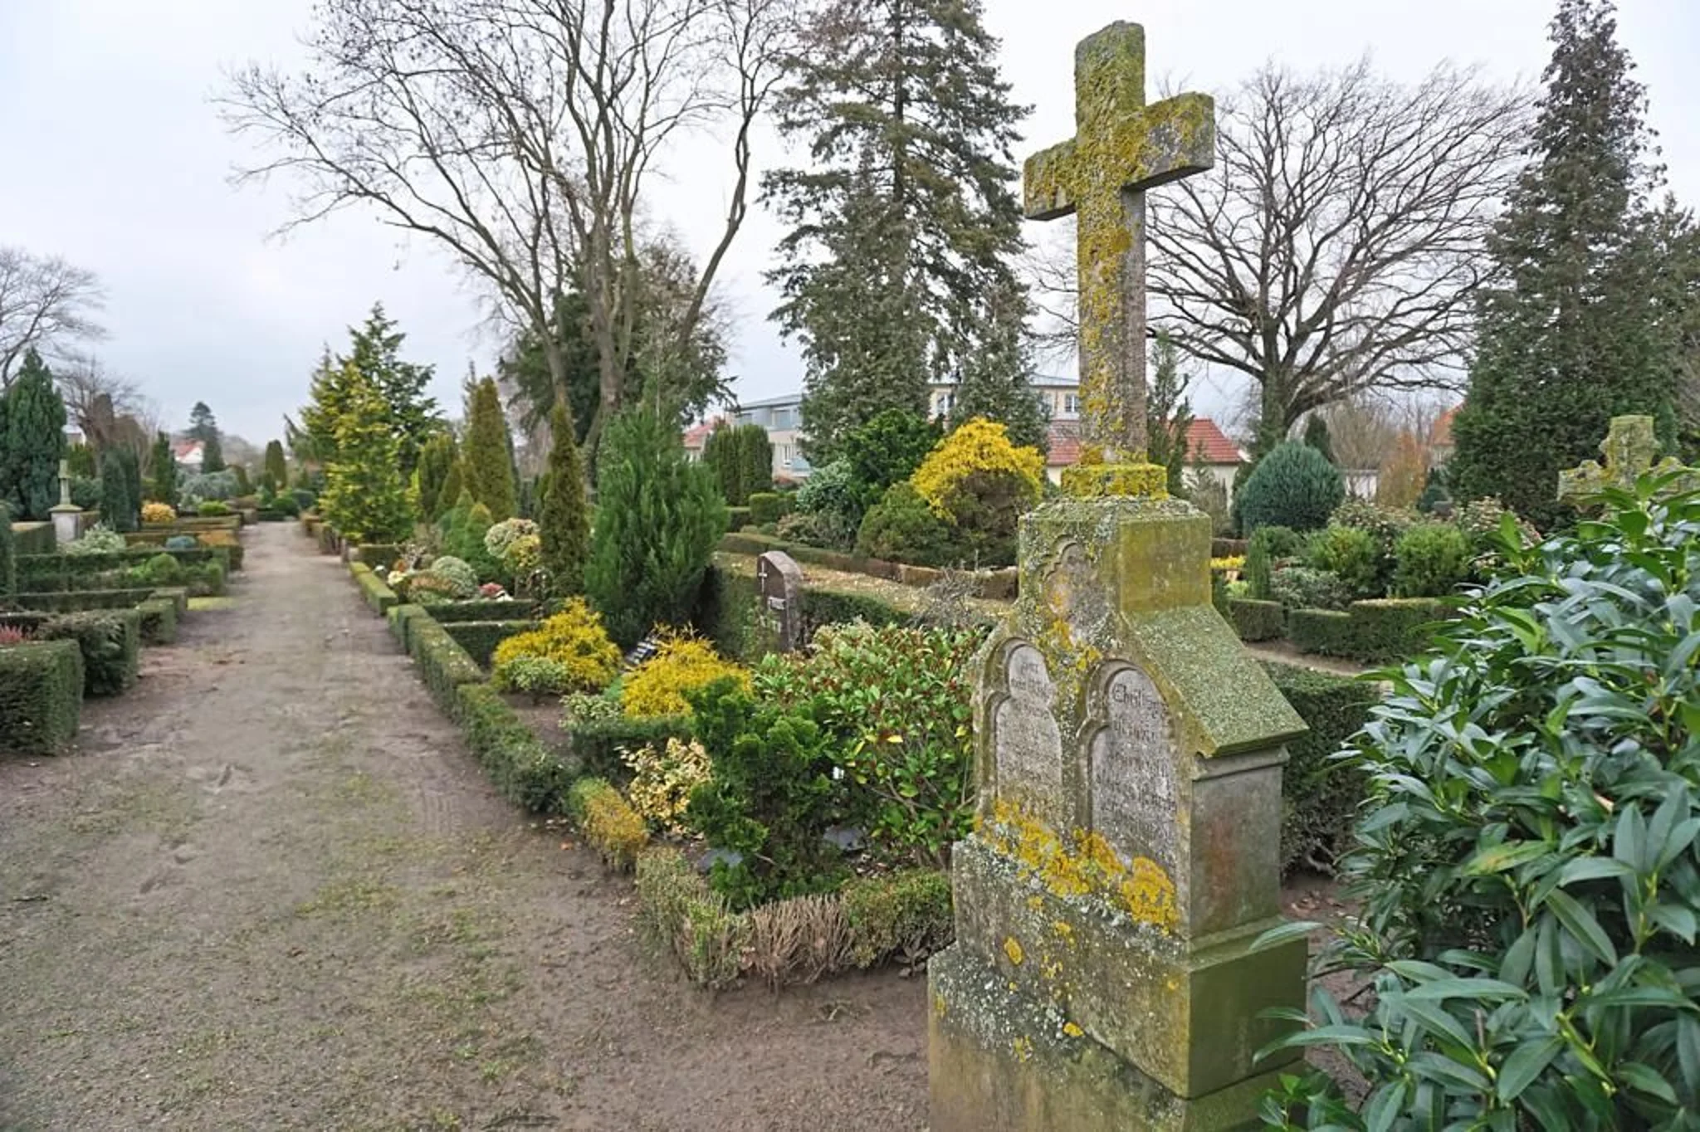
Bildquelle: https://www.westfalen-blatt.de/owl/kreis-minden-luebbecke/rahden/friedhofe-verursachen-hohe-kosten-1077346
Öffentlicher Personennahverkehr (z.B. Straßenbahnausbau, mehr Buslinien etc.)
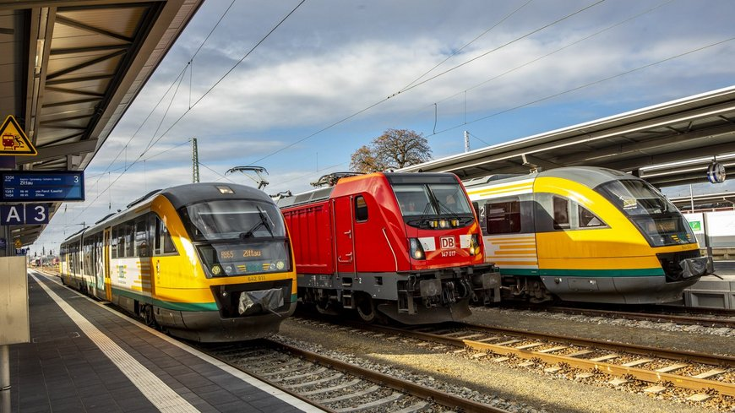
Bildquelle: https://impuls.vbb.de/finanzierung-der-zukunft/wie-wird-der-oepnv-eigentlich-finanziert/
Lösungen mit Anmerkungen
EU | Bund | Länder | Kommune
Beitritt von Mitgliedstaaten in die EU  (Vertrag über die Europäische Union Art. 49) | Militär  (GG Art. 73)  Zusatzinfo: aber abhängig von Bündnissen, wie der NATO und UN-Mandaten für Einsätze | Polizeiwesen  (GG Art. 30 und 70)  Zusatzinfo: mit Ausnahme des Bundeskriminalamtes und der Bundespolizei, die z.B. für Grenzschutz zuständig ist und der kommunalen Polizeibehörden (a.k.a. „Ordnungs-amt“); beim Grenzschutz wiederrum gibt es eine Zusammenarbeit durch FRONTEX; außerdem Kommunal-polizei/Stadtpolizei (meist sog. „Ordnungsamt“) | Sanierung eines Schwimmbads  (Freiwillige Selbstverwaltungsaufgabe)
Kein Verkauf von Backöfen mit hohem Stromverbrauch  (Delegierte Verordnung (EU) Nr. 65/2014 der Kommission vom 1. Oktober 2013 zur Ergänzung der Richtlinie 2010/30/EU) | Wie man eine Partei gründet  (GG Art. 21 und Parteiengesetz) | Kommunalrecht (z.B. wann wird ein Dorf zur Stadt?)  (GG Art. 30 und 70) | Instandhaltung von Friedhöfen  (Pflichtige Selbstverwaltungsaufgabe)
Mama darf auch in Polen, Schweden oder Spanien arbeiten, wenn sie dort eine Stelle findet  (AEUV Art. 45) | Ein- und Auswanderung  (GG Art. 73)  Zusatzinfo: aber Binnenraum EU & Dublin-III-Verordnung Nr. 604/2013 des Europäischen Parlaments und des Rates vom 26. Juni 2013 | Rundfunkrecht  (GG Art. 30 und 70)  Zusatzinfo: Die Zuständigkeit des Bundes für die Telekommunikation aus Art. 73 Abs. 1 Nr. 7 GG betrifft nur die Übertragungstechnik ab Studioausgang | Öffentlicher Personennahverkehr (z.B. Straßenausbau, mehr Buslinien etc.)  (Freiwillige Selbstverwaltungsaufgabe) – Ausnahme als nichteinklagbare pflichtige Selbstverwaltungs-aufgabe ist z. B. die Schülerbeförderung

EU | Bund |  |  | Länder | Kommunen
 | Staatsangehörigkeit  (GG Art. 73) |  |  | Diäten (d.h. „Gehalt“) der Landtagsabgeordneten  (§6 Abgeordnetengesetz des Landes Mecklenburg-Vorpommern)
Zollbestimmungen  Bund: Einheit des Zoll- und Handelsgebietes (GG Art. 73)  EU: Zollunion (AEUV Art. 28)  Zusatzinfo: Ausnahmen auch innerhalb der EU: z.B. Versand von Alkohol/Tabakwaren |  |  |  | Bildung  (GG Art. 30 und z.B. Schulgesetz Brandenburg)  Zusatzinfo: aber Einfluss aller Bundesländer durch Abstimmungen der KMK und Bildungsfonds auf Bundesebene und im Studienbereich auch übernationale Zusammenarbeit (Bologna-Prozess)
Menschen dürfen wegen ihrer Religion, einer Behinderung, ihres Alters, ihres Geschlechts oder ihrer sexuellen Ausrichtung nicht unterschiedlich behandelt werden  (u.a. AEUV Art. 19)  Zusatzinfo: Nichtdiskriminierung auch auf Bundesebene und in fast allen Ländern, wenngleich nicht immer in allen Bereichen und bezogen auf alle Kategorien | Gesetz zur Einführung auf Eheschließung für Personen gleichen Geschlechts („Ehe für Alle“)  Zusatzinfo: Seit 1.10.2017 in Kraft |  |  | Wahlberechtigung für Landtagswahl  (§4 Landes- und Kommunalwahlgesetz des Landes Mecklenburg-Vorpommern)
EU |  | Bund | Länder |  | Kommunen
Jeder Arbeiter muss pro Tag elf zusammenhängende Stunden Ruhezeit haben  (Richtlinie 2003/88/EG des Europäischen Parlaments und des Rates vom 4. November 2003 Kapitel 2 Artikel 3)  Zusatzinfo: Arbeitsschutz auch auf Bundes- und Länderebene |  | Festsetzung der Volljährigkeit  (§2 BGB) | Ladenschlussgesetze  (GG Art. 74 Abs. 11)
Hochsee- und Küstenschifffahrt
(GG Art. 74 Abs. 21)
Wahlberechtigung bei Kommunalwahlen  (Richtlinie 94/80/EG des Rates vom 19. Dezember 1994 und GemO)  Zusatzinfo: EU-Richtlinie gibt vor, dass alle EU-Bürger in der EU kommunal wählen können müssen --> Das Land muss dieses Recht innerhalb seines Kommunalrechtes umsetzen. |  |  | Wahlberechtigung bei Kommunalwahlen  (Richtlinie 94/80/EG des Rates vom 19. Dezember 1994 und GemO)  Zusatzinfo: EU-Richtlinie gibt vor, dass alle EU-Bürger in der EU kommunal wählen können müssen --> Das Land muss dieses Recht innerhalb seines Kommunalrechtes umsetzen.

